Новые налоги для ИП в 2025 году
Остановимся теперь на изменениях в налогах для ИП в 2025 году в разрезе каждой системы налогообложения. Основных новых налогов для ИП в 2025 году не введено. Исключение — новый туристический налог, который затронет лишь малое количество предпринимателей, которые осуществляют деятельность в некоторых регионах.
Распишем, какие налоги ИП будет платить в 2025 году:
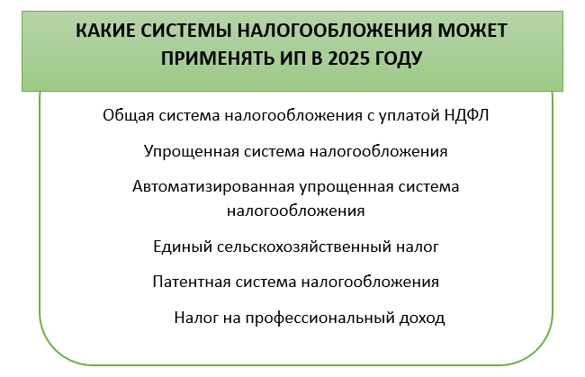
Некоторые налоги для ИП в 2025 году остались, в целом, без изменений. К таковым можно отнести:
- налог на профессиональный доход;
- патентная система налогообложения;
ВАЖНО! С 2025 года установлено, что для работы на ПСН ИП должен иметь доходы не выше 60 млн руб. не только в текущем году, но и в предыдущем. То есть если доходы ИП в 2024 году превысят 60 млн руб., он не сможет купить патент в 2025-м.
- единый сельскохозяйственный налог;
- автоматизированная упрощенная система налогообложения, которая уже с 01.01.2025 выходит за первоначальные территориальные рамки в виде 4 экспериментальных регионов.
Больше всего прошлась налоговая реформа по УСН для ИП в 2025 году. Ниже остановимся на этом подробнее.
Налог на прибыль ИП в 2025 году не платит (ставка налога на прибыль организаций с 2025 года возросла до 25%). ИП на ОСНО уплачивает НДФЛ. С 2025 года налоги ИП на ОСНО также могут сильно подняться из-за введения прогрессивной шкалы налога. Об этом также расскажем ниже.

Упрощенная система налогообложения
Рассмотрим основные изменения в 2025 году в налогах ИП на упрощенке.

Уплата НДС
Для некоторых ИП новым налогом с 2025 года может стать НДС. Дело в том, что упрощенцы при определенных условиях станут плательщиками НДС.
ВАЖНО! При превышении в 2024 году дохода 60 миллионов рублей упрощенец с 2025 года становится плательщиком НДС. Упрощенцы с меньшим доходом не будут платить НДС автоматически без сдачи уведомлений до тех пор, пока в 2025 году их доход не превысит 60 миллионов рублей.
Упрощенцы смогут применять особые ставки НДС:
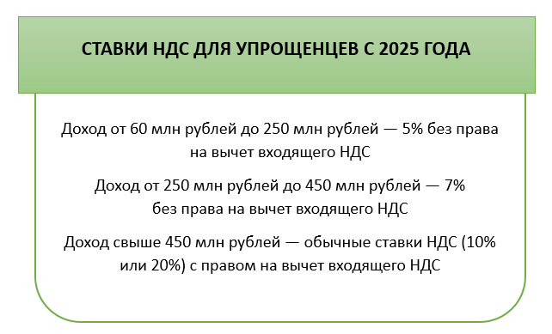
ВНИМАНИЕ! Упрощенец вправе сразу выбрать обычную ставку и получить право на применение вычетов.
Выбранные ставки будут применяться в течение 12 налоговых периодов (трех лет), если не будет нарушено условие применения ставки, то есть если доходы не возрастут более установленных лимитов.
С обязанностью по исчислению НДС упрощенцу добавляются и все прочие обязанности плательщика НДС: составление счетов-фактур, ведение книг покупок и продаж, представление декларации по НДС. Освобожденные от НДС упрощенцы освобождены также от счетов-фактур, книги продаж и декларации.
ФНС выпустила методичку по НДС для лиц на УСН с 2025 года.

Лимиты применения УСН
Лимиты по налогу УСН в 2025 году претерпели следующие изменения:
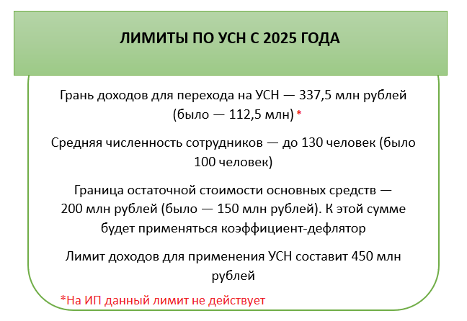
ВНИМАНИЕ! Дифференцированные ставки УСН при превышении доходов определенного уровня (8% вместо 6% и 20% вместо 15%) ушли в прошлое.
Отметим еще один важный нюанс. В общем случае при потере права на УСН в течение текущего года вернуться на упрощенку можно только через год (то есть слетел с УСН в 2025 году, возвращаешься только в 2027-м). Но в переходном периоде 2024-2025 гг. сделали поблажку: при потере права на УСН в 2024 году вернуться на спецрежим можно уже с 2025 года при подаче соответствующего заявления.

Уменьшение УСН Д-Р на взносы ИП за себя
В налогах ИП с 1 января 2025 года есть и положительные изменения. Касаются они ИП, применяющих упрощенную систему налогообложения с объектом «доходы минус расходы».
При введении ЕНП с 2023 года были изменены правила уменьшения налогов при применении УСН с объектом «доходы» и применении ПСН. Налоги стало можно уменьшать на подлежащие уплате взносы ИП за себя, а не на фактически уплаченные. А вот в расходах при УСН «доходы минус расходы» учитывать взносы ИП за себя можно было по-прежнему только после их фактической уплаты.
Федеральный закон от 08.08.2024 № 259-ФЗ исправил это неравноправие. С 1 января 2025 года ИП, применяющие УСН «доходы минус расходы», смогут учитывать в расходах взносы ИП за себя (в том числе и 1% с превышения) в том периоде, когда взносы подлежат уплате без их фактической уплаты. Нормы аналогичны нормам для уменьшения УСН «доходы» и применяются со следующими нюансами:
- Если согласно п. 7 ст. 6.1 НК РФ взносы подлежат уплате в первый рабочий день следующего налогового периода, то в целях уменьшения налога и учета в расходах они считаются подлежащими уплате в текущем налоговом периоде.
- 1% с превышения можно считать подлежащим уплате либо в том налоговом периоде, за который он исчислен, либо в том налоговом периоде, когда наступает срок уплаты 1% с превышения, то есть в следующем налоговом периоде. Эта норма не закреплена в Налоговом кодексе РФ, но налоговой службой были даны соответствующие разъяснения (письмо ФНС от 08.04.2024 № СД-4-3/4104@).
ВАЖНО! Страховые взносы за работников по-прежнему уменьшают налоги и учитываются в расходах только после их фактической уплаты.

